RDE. IES Haría
UT1. A9

Introducción a la arquitectura TCP/IP
Explica la comunicación entre los dos doctores utilizando la arquitectura por capas (Capas o niveles y protocolos) ¿Qué capas o niveles están involucrados?¿Qué se necesita en cada capa para que pueda haber comunicación?¿Qué relación debe haber entre cada capa y la inmediatamente inferior?.
Capas involucradas (forma de dividir la comunicación para su estudio):

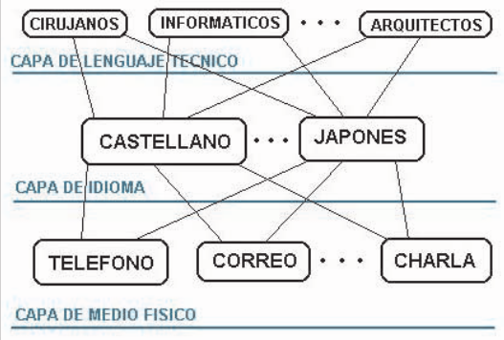
Para que haya comunicación (lenguaje comun en cada capa ← protocolo):

- Tienen que hablar el mismo lenguaje técnico
- Tiene que hablar el mismo idioma común
- Tiene que haber un medio físico comun

La capa inferior provee servicios a la capa inmediatamente superior

- La capa de idioma provee un lenguaje base a la capa del lenguaje técnico
- El medio físico provee un medio de transmisión para enviar o recibir mensajes en cualquier lenguaje

Explica qué similitud existe entre el lenguaje de los doctores y la arquitectura TCP/IP.

La comunicación está estructurada en capas

- Capa superior profesionales se apoya en un lenguaje común ↔ Las aplicaciones tienen como base común TCP/IP
- Cirujanos necesitan un mismo medio para comunicarse ↔ maquinas han de compartir tecnología y forma de conectarse (enlazarse)

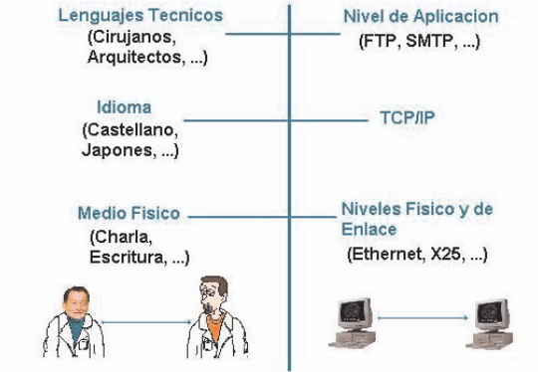

¿Qué capas tienen en común ambas arquitecturas?

La capa física

Enumera una lista de algunos protocolos de la arquitectura TCP/IP

FTP ← Intercambio de ficheros
SMTP ← Envio de correos
HTTP ← mostrar páginas web

Dos usos de la palabra protocolo:
- El utilizado en cada capa para comunicarse capa origen con la de destino
- Al de la aplicación utilizada en la transferencia por la red (FTP, HTTP, ...)

Enumera las capas de la arquitectura TCP/IP, los protocolos asociados y para qué sirven cada una de ellas

- Capa física – protocolo ? – Transmisión de datos por el medio físico
- Capa de enlace – protocolo ARP – Permite definir como se conectan (enlazan) las máquinas entre si
- Capa de red – protocolo IP – conseguir que la comunicación llegue del origen al destino (identificar máquinas para diferenciarlas
- Capa de transporte – protocolo TCP – establecer conexiones independientes y seguras
- Capa de aplicación – protocolos FTP, HTTP, SMTP, POP3, … – Programas remotos se comunican

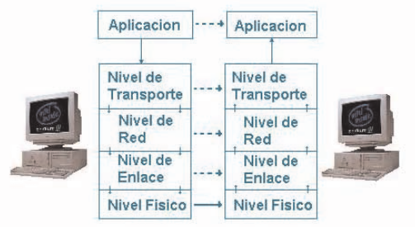
Capa de red (IP e el artículo)
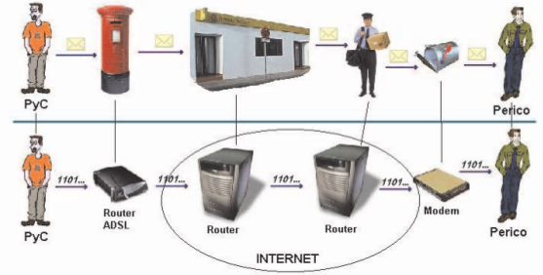

Símil con direcciones postales:
- Envía paquetes (sobres) de la dirección de origen a la dirección de destino
- Cartero, furgones, oficinas (red postal) ↔ router (red Internet)
- mira direcciones de origen y destino y envía (no abre las cartas – paquetes)
- Direcciones postales ← tienen campos (nombre, calle, CP, …) ↔ Direcciones IP ← Campos codificados en el número que forma la dirección IP

Capa de transporte (TCP en el artículo)

Dos tipos de comunicaciones posibles:

- Comunicación no orientada a conexión – Símil con aviso por megafonía de urgencias – Aceptable en algunos casos (postales navideñas) – Protocolo UDP

- Comunicación orientada a conexión – teléfono (sabes siempre si te escuchan) – Envío de mensajes por Internet ← saber si han llegado – Protocolo TCP

Tamaño de los paquetes:

- Conversación telefónica ← se pide confirmación cada poco (no después de una parrafada larga)

- Lo natural al transmitir mucha información es hacerlo en pequeños trozos

- TCP divide paquetes grandes en paquetes más pequeños y envía confirmación de recepción

- Nos adaptamos a la capacidad del receptor ← símil de envío de enciclopedia por fascículos ← máquinas tienen buzón de recepción limitado

Conexiones simultáneas:

- En un ordenador se pueden producir diálogos simultáneos (chat, descarga, navegación...)
- Mismo equipo puede recibir peticiones simultaneas ← se necesita identificar a que servicio va el paquete ← se asigna un número a cada diálogo simultaneo ← puertos

¿Por qué es recomendable separar por capas las comunicaciones? ¿Donde se lleva a cabo la mayor parte de las funciones de comunicación?
Separar por capas las comunicaciones facilita su estudio y su implementación (desarrollo)
En la capa de transporte se desarrollan más funciones:
- Dividir/unir paquetes
- Controlar la conexión
- Llevar el control de conexiones simultáneas

Resumir brevemente los pasos que se desencadenan cada vez que nos descargamos un archivo desde un servidor ubicado en internet hasta nuestro ordenador. Fíjate como se van encapsulando los paquetes en el origen y se desencapsulan en el destino.

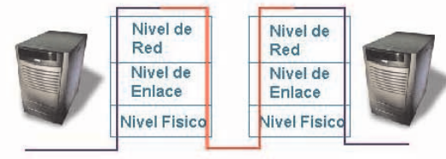
Pasos para la comunicación (envio de un archivo) utilizando la arquitectura TCP/IP:

- Cliente abre programa cliente FTP
- Cliente abre conexión con servidor de FTP
- Se escoge archivo a descargar
- Se inicia la transferencia del archivo
- El archivo se transfiere del servidor al PC del cliente

MAQUINA ORIGEN
Capa de aplicación

- Programa FTP (navegador pide página web) recibe petición de descarga del fichero
- Pasa petición y el archivo a la capa TCP

Capa de transporte (TCP)

- Mira el tamaño del archivo (PDU) y lo divide en trozos ← en función del tamaño máximo soportado por la red
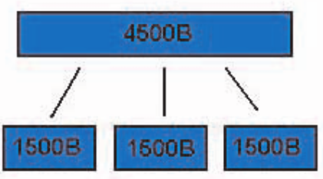
- Asigna un número de secuencia a cada trozo ← por el byte en el que empieza
- Asigna a cada trozo nº de puerto de origen y nº puerto de destino ← han sido acordados previamente por cliente y servidor
- Con los datos anteriores se construye la cabecera TCP ← los datos del archivos son encapsulados

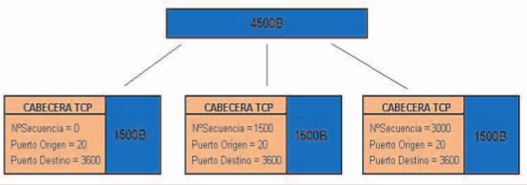
Capa de red (IP)

- TCP llama a IP y le pasa los bloques en que dividió el archivo con con las cabecertas que le añadió ← solicita servicio
- Añade a cada bloque la dirección de origen y destino del paquete (la del propio equipo y la almacenada por el sistema operativo al conectar la aplicación por FTP)
- Añade información del protocolo de la capa superior que le pasa el paquete (TCP en este caso)

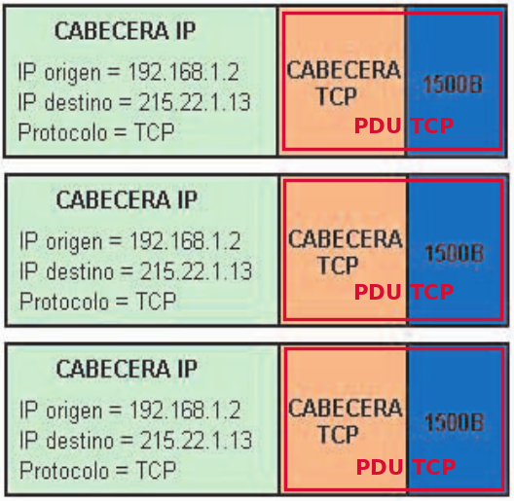
La capa de enlace

- TCP/IP igual en todos los sistemas; capa de enlace puede variar totalmente
- Depende de la tecnología de red por la que se transmita el paquete (red local, adsl, modem, …)
- Caso red local → tecnología Ethernet
- IP manda paquetes a capa de enlace
- Ethernet necesita identificar maquina de destino ← se asigna un número distinto a cada tarjeta de red ← dirección MAC o física
- Ethernet añade:
- MAC de origen
- MAC de destino
- Protocolo de la capa superior que le solicita el servicio ← IP en este caso

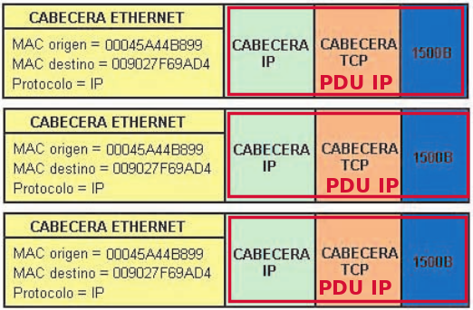
La capa física

- Capa de enlace accede al hardware (tarjeta de red) y los datos salen del PC
- Existen muchas tecnologías en la capa física ← RJ-45, coaxial, inalámbricas, ...

MAQUINA DE DESTINO

La capa física

- Datos llegan al hardware de red, los decodifica y los pasa a la capa de enlace

La capa de enlace (Ethernet)

- Analiza la trama. Mira la dirección MAC de destino, al ver que es la suya sabe que es para el.
- Lee el campo protocolo de la cabecera, ve que es IP y pasa el paquete (sin la cabecera ethernet) a la capa de red al protocolo IP
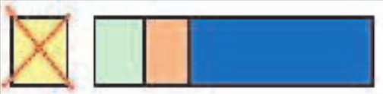
La capa de red (IP)

- Extrae del paquete de la cabecera IP:
- La IP de destino, que es la suya ← confirma que el paquete es para el
- La IP de origen ← la necesitará más adelante para enviar respuesta.
- Procolo de transporte que generó el paquete ← TCP
- Pasa el segmento al protocolo TCP de la capa superior
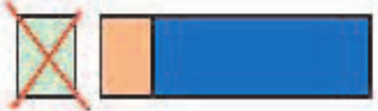

La capa de transporte (TCP)
- Coge el paquete y ve que no es completo sino un trozo.
- Construye un paquete TCP especial y avisa a la máquina de origen de que ha recibido el segmento. No entramos en detalle de este proceso ← sólo indicar que si la máquina no recibe confirmación de recepción de los segmentos pasado un cierto tiempo lo reenvía ← este diálogo controla la conexión

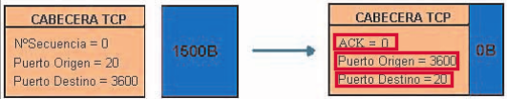
- Una vez que la máquina tiene los tres segmentos:
- Los une de acuerdo a su número de secuencia

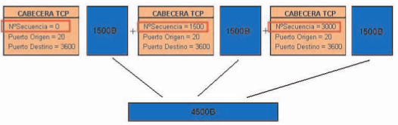
- Pasa el archivo a la aplicación (cliente de FTP) ← mágicamente recibe el archivo sin saber como a llegado hasta allí.

- ¿Describe las distintas direcciones que se utilizan en el viaje del paquete por la red?
- Puertos de origen y destino
- Ips de origen y destino
- MAC de origen y destino

IDEAS / CONCEPTOS

- Capas
- Protocolos
- Servicios
- Funciones
- Cliente
- Servidor
- Arquitectura TCP/IP
- Capa de aplicación
- Capa de transporte
- Capa de red
- Capa de enlace
- Capa física
- Hardware de red
- Ethernet
- Direcciones
- Puertos
- Ips
- MAC
- Conexiones simultáneas
- Protocolos
- Orientados a conexión
- No orientados a conexión
- TCP
- UDP
- IP
- Encapsulación
- Cabecera
- Campos
- Datos
- PDU
- Datos
- Segmento
- Datagrama
- Paquete
- Trama
- Bits
- Número de secuencia
- Ack

Arquitecturas de red

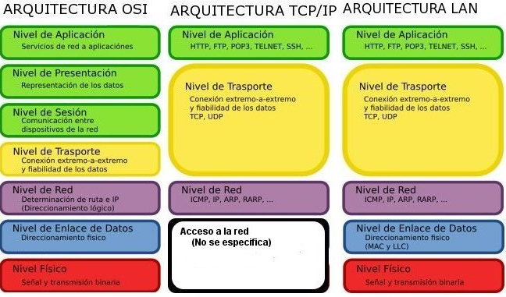
Ethernet

- Subcapas
- MAC ← política de acceso al medio
- LLC ← servicios de enlace (control de errores y de flujo)
- IEEE 802
- IEEE 802.1 ← Interfaz con niveles superiores (nivel de red)
- IEEE 802.2 ← LLC
- IEEE 802.3 – 802.12 ← MAC de diferentes tecnologías
- IEEE 802.3 ← Ethernet par trenzado, coaxial y fibra óptica
- IEEE 802.5 ← Token Ring
- IEEE 802.11 ← Redes inalámbricas

